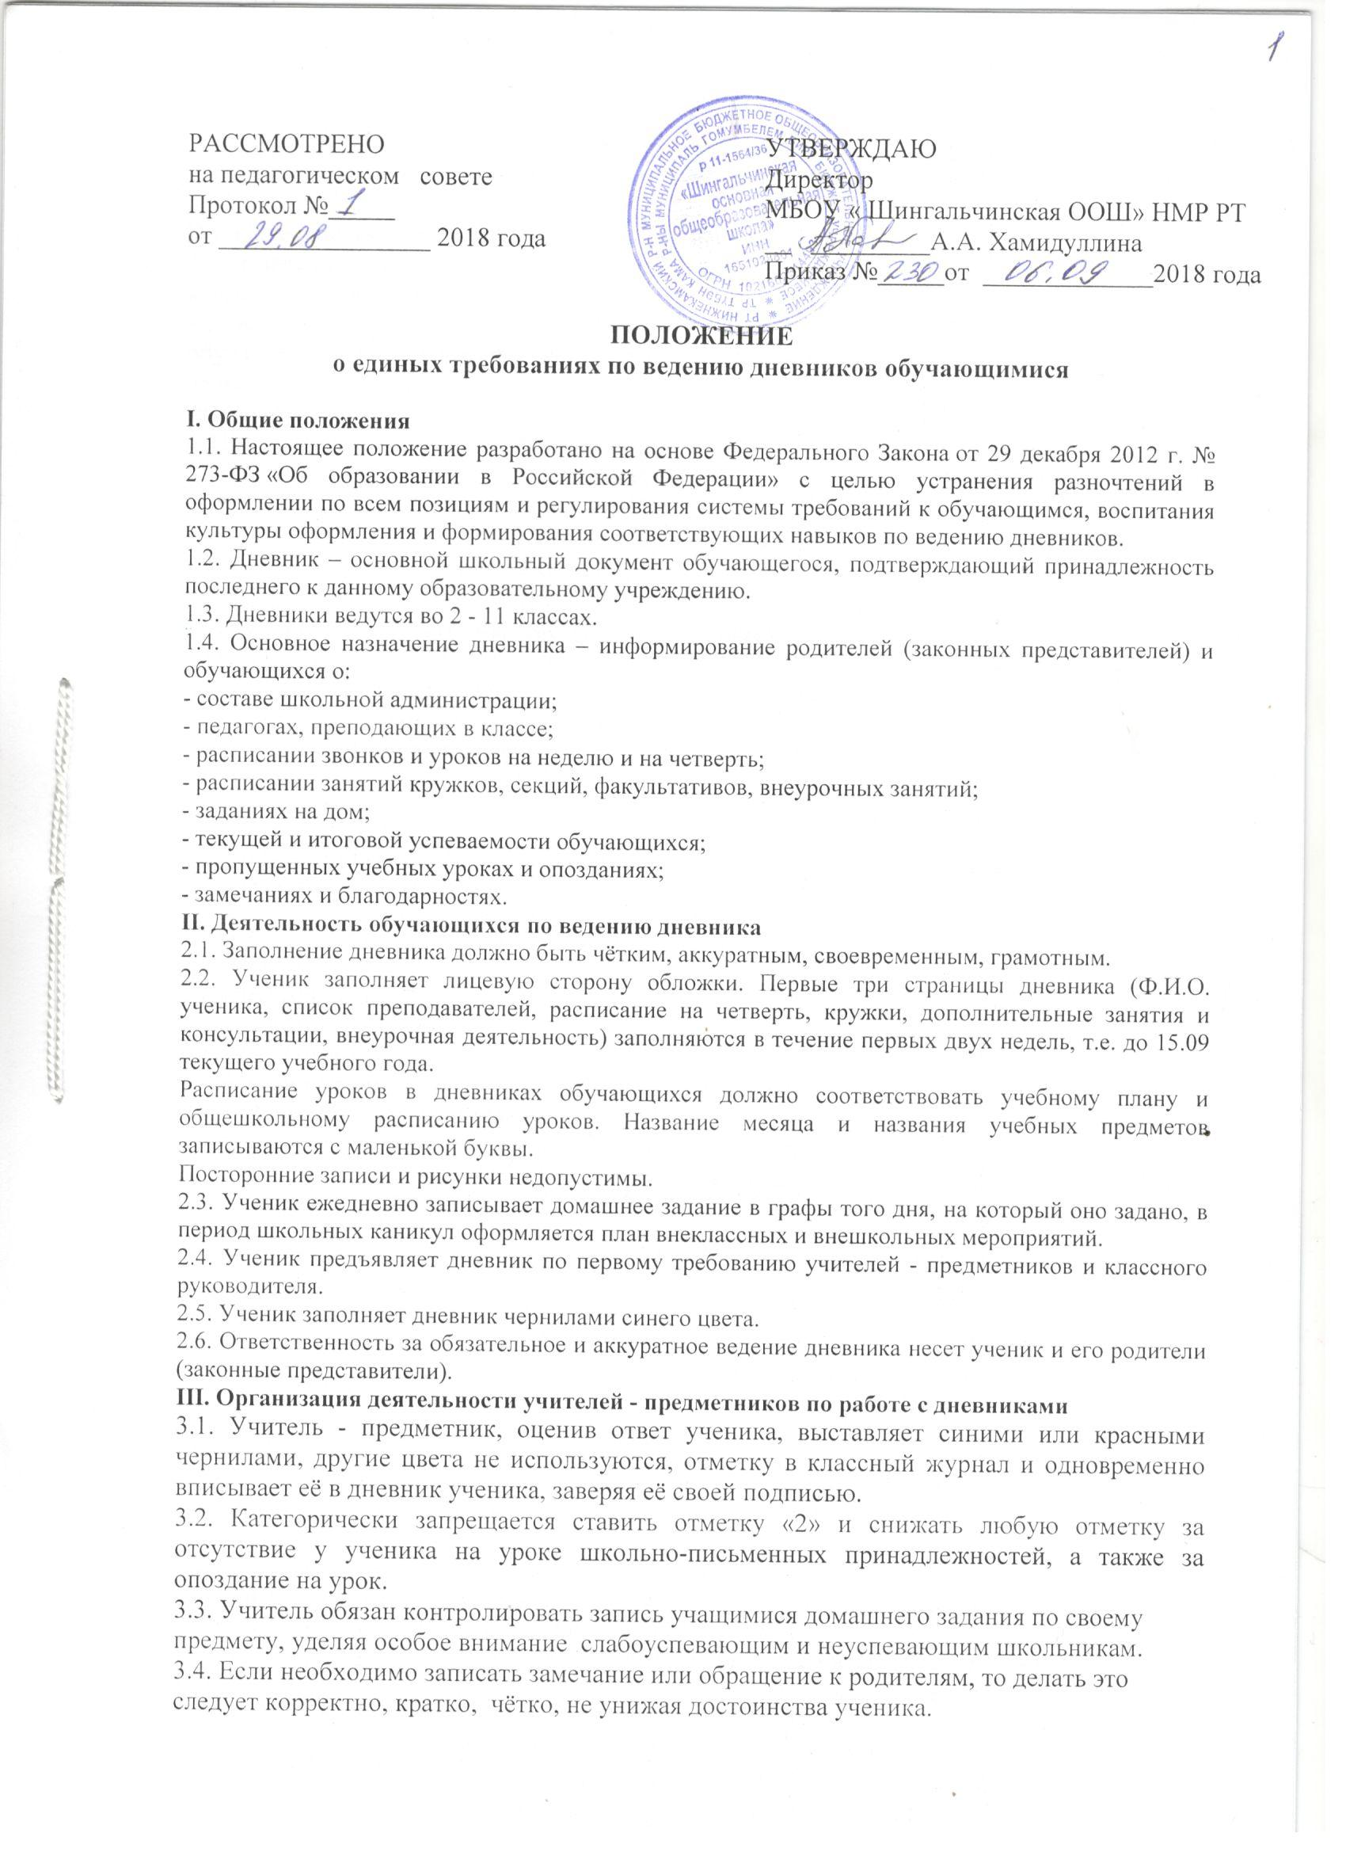

3.5. Безграмотность, нарушение норм литературного языка в формулировках, неразборчивый почерк, нарушения этикета (бестактность) – для учителя недопустимы!

IV. Деятельность классного руководителя по работе с дневниками
4.1. Классный руководитель обязан регулярно проверять дневники: в частности, 2- 4 классы – не реже 1 раза в неделю.
4.2. Классный руководитель следит за наличием в дневниках всех отметок, полученных обучающимися в течение недели. В случае необходимости вписывает синими чернилами отсутствующие отметки, подтверждая их своей подписью. По собственному усмотрению отмечает количество опозданий и пропущенных занятий.
4.3. Классный руководитель, проверяя дневник, обязан исправлять все орфографические, пунктуационные и стилистические ошибки, так как данная работа является неотъемлемой частью навыка грамотного письма и работы над ошибками ученика.
4.4. Классный руководитель должен строго следить за обратной связью со стороны родителей (законных представителей).
4.5. По окончанию четверти (полугодия) классный руководитель выставляет (проверяет) в конце дневника итоговые сведения об успеваемости, а также общее количество пропущенных уроков и опозданий за четверть (полугодие) в сводную ведомость дневника, подтверждая их своей подписью в специально отведенных графах.
4.6. Классный руководитель должен проверить наличие подписи родителей (законных представителей) под итоговыми отметками на следующий день после окончания четверти (полугодия).
4.7. Допускается выставление текущих отметок в «Оценочный лист» (установленного образца) один раз в месяц.
Образец
Оценочный лист Ф.И. ученика.
Название предмета
Текущие отметки
Подпись классного руководителя:
Подпись родителя (законного представителя):
4.8. Для заметок учителей и классного руководителя используются свободные графы или специально выделенные графы и страницы дневника.
4.9. Контроль за качеством ведения дневников обучающихся в соответствии с требованиями по ведению осуществляет классный руководитель.
V. Деятельность родителей (законных представителей)
5.1. Родители (законные представители) еженедельно просматривают и подписывают дневник. При необходимости контролируют ведение обучающегося.
5.2. Один раз в четверть (полугодие) родители (законные представители) подписывают сводную ведомость в конце дневника.
VI. Деятельность администрации
6.1. Администрация щколы осуществляет контроль ведения дневника по следующим критериям:
- текущий учёт знаний обучающихся и соответствие отметок в дневнике отметкам в классном журнале;
- итоговый учёт знаний школьников;
- качество и частота проверки дневников классными руководителями;
- информированность родителей (законных представителей) об успеваемости обучающихся (наличие подписи родителей (законных представителей) в дневниках обучающихся);
- культура ведения дневников;
- внешний вид, эстетическое оформление дневников;
- наличие сведений об учителях – предметниках;
- (наличие подписи родителей (законных представителей);
- наличие и эстетичность замечаний обучающимся и обращений к родителям (законным представителям);
- запись расписания уроков и домашнего задания;
- учет пропусков учебных занятий.
6.2. Контроль ведения дневников осуществляется администрацией школы не реже одного раза в полугодие.
6.3. Точное и аккуратное ведение дневника может быть достигнуто только при тщательном, пунктуальном и систематическом выполнении перечисленных рекомендаций как обучающимися и родителями (законными представителями), так и учителями - предметниками и классным руководителем.
6.4. По результатам контроля ведения дневников администрация имеет право на поощрение и дисциплинарное взыскание классных руководителей.
6.5.По итогам административного контроля администратор, проводивший проверку дневников, составляет справку (Приложение №2), в которой указывает выявленные нарушения, формулирует замечания и дает рекомендации по устранению нарушений за определенный период времени (Приложение № 3).

Приложение 1
Тематика записей
- Словесные оценки, похвала («Молодец!», «Умница!», «Замечательно выполнил задание!», «Очень хорошо подготовился!», «Отлично!», «Блестяще!», «Прекрасно!», «Я горжусь тем, что у меня есть такой ученик!».
- Замечания.
- Благодарности: «Объявляется (выражается) благодарность…», «Спасибо за…», «Выражаю признательность…».
- Приглашения «Уважаемый______! Приглашаю Вас на родительское собрание по теме____________, которое состоится______ в кабинете №_.Классный руководитель_____».
- Объявления.
- Рекомендации «Прошу обратить внимание на…».
- Информирование родителей об успехах их детей.
- Извещение родителей о предстоящей совместной деятельности в школе.
- Поздравления с праздниками.
- Поздравления с победами на олимпиадах, достижениями в спорте.
- Обращения к родителям.
Важно помнить, что однотипные записи и частые замечания в дневнике, особенно если это касается поведения и невыученных уроков, вызывают привыкание и не оказывают никакого воздействия на недобросовестного ученика. Эффективнее будет пригласить родителей в школу, может быть даже специальным уведомлением.

Приложение 2

Справка
по итогам административной проверки дневников учащихся
Дата: ____________20__г
Цель проверки: контроль готовности дневников учащихся к началу учебного года.
По результатам проведенной проверки дневников учащихся ____ классов было выявлено следующее:

Замечания по ведению дневника | Класс | Ф. И. О. классного руководителя | Фамилии учащихся
Не соблюдена единая форма ведения дневников
Не оформлен титульный лист дневника
Не заполнена страница со списком преподавателей
Ф.И.О. преподавателей у учащихся класса записаны с ошибками
Не заполнена страница с расписанием звонков
Не полностью написано расписание уроков
Учащиеся класса в большинстве своем не записывают в дневнике домашнее задание
Нет подписи классного руководителя в конце учебной недели
Нет подписи родителей в конце учебной недели у всех или у большей части учащихся класса
Худшие дневники с эстетической точки зрения

Приложение 3

Рекомендации классным руководителям по итогам проверки
1. Провести классный час с целью устранения недочетов при оформлении дневника.
2. Обратить внимание учащихся и их родителей на следующее:
- дневник ведется только ручкой с синими чернилами (записи карандашом, ручками с чернилами других цветов или маркерами недопустимы);
- записи следует делать аккуратно, разборчиво, без использования корректирующей ленты или жидкости;
- необходимо указывать текущий месяц и даты на страницах с расписанием уроков и домашними заданиями;
- при записи домашнего задания не злоупотреблять фразами "в тетради", "лекция" и т. п.;
- недопустимо вырывание листов из дневника;
- следует подавать дневник учителю-предметнику во время ответа для проставления отметки или по первому требованию учителя или любого другого сотрудника школы.
3. Еженедельно проверять и подписывать дневники.
4. Обратить внимание учителей-предметников на то, что отметки в дневники следует выставлять сразу, замечания и обращения к родителям формулировать грамотно и корректно.
5. Представить на повторную проверку дневники следующих учащихся:

